本发明公开了一种基于异质图去冗余感知网络的miRNA-疾病关联预测方法，包括以下步骤：首先将集成的miRNA与疾病相似性信息以及经实验验证的miRNA-疾病关联整合进miRNA-疾病异质图中，并将异质的节点特征投影至同一向量空间中；其次，将异质图的节点特征信息与拓扑信息输入设计的图神经网络模型中，模型首先采用编码器将节点特征解耦为自身判别特征与邻居聚合特征，并采用冗余抑制传播机制在邻居聚合过程中进行去相关处理，提高特征表达的独立性与有效性；接着，引入双向交叉注意力机制和高阶特征交互机制，结合节点自有信息与其邻居聚合信息，动态感知邻居信息对判别任务的贡献，并融合两者信息；最后，模型输出更具表达能力的miRNA和疾病节点的特征表示，并通过预测器得到最终的预测概率分数。本发明在HMDDv2.0等公开数据集上进行了实验，结果表明，本发明在AUC、AUPR等关键指标上表现优异，相较于现有的miRNA-疾病关联预测模型取得了更具竞争力的性能表现。
- 一种基于异质图去冗余感知网络的miRNA-疾病关联预测方法，其特征在于，包括以下步骤：
步骤1、收集多种miRNA和疾病的相似性特征信息，并整合为综合相似性信息特征矩阵，并根据经实验验证的miRNA-疾病关联信息构建图的邻接矩阵，然后整合特征矩阵与邻接矩阵为miRNA-疾病异质图，并划分训练集和测试集，转入步骤2；
步骤2、构建$NARSMDA$模型：
所述$NARSMDA$模型包括特征解耦编码器$Encoder$、冗余特征抑制聚合模块$FRSAM$、邻居信息感知模块$NIAM$、预测模块$Predictor$；
其中，邻居信息感知模块由特征交互模块$FIM$和特征融合模块$FUSER$组成；
转入步骤3；
步骤3、将训练集子图中的异质节点的特征投影到统一的特征空间中，得到可输入的节点特征矩阵$X$，并将其与图的邻接矩阵$A$输入到模型$NARSMDA$进行处理，转入步骤4；
步骤4、将初始节点特征矩阵$X$通过特征解耦编码器$Encoder$，解耦为用于下游任务的判别特征$X_{S}^{0}$和用于邻居聚合的特征$X_{N}^{0}$，转入步骤5；
步骤5、将用于邻居聚合的特征$X_{N}^{0}$和图邻接矩阵$A$输入至一个层数为$K$的冗余特征抑制聚合模块$FRSAM$，通过该模块在聚合邻居特征的同时去除冗余特征，得到邻居聚合信息$X_{N}^{1}$，转入步骤6；
步骤6、将判别特征$X_{S}^{0}$和邻居聚合信息$X_{N}^{1}$输入至邻居信息感知模块$NIAM$，通过该模块中的特征交互模块$FIM$计算判别特征$X_{S}^{0}$和邻居聚合信息$X_{N}^{1}$的特征交互信息，再通过$NIAM$中的融合模块$FUSER$进行特征信息的融合，更新判别特征为融合后的新特征$X_{S}^{1}$，转入步骤7；
步骤7、根据$NARSMDA$模型层数$L$，设第$l\left(0<l<=L\right)$次输入$FRASM$模块的用于邻居聚合的特征为$X_{N}^{l-1}$，重复步骤5与步骤6的操作，得到最终判别特征$X_{S}^{L}$，将其和初始特征矩阵$X$输入预测模块$Predictor$，得到模型输出的miRNA-疾病关联预测分数，转入步骤8；
步骤8、通过引入二元交叉熵损失函数并引入L2正则化项来训练$NARSMDA$模型，得到训练完成的$NARSMDA$模型，转入步骤9；
步骤9、将测试集子图节点的特征矩阵和图的邻接矩阵输入训练完成的$NARSMDA$模型，得到模型输出的最终预测分数，并评估模型性能。
- 根据权利要求1所述的一种基于异质图去冗余感知网络的miRNA-疾病关联预测方法，其特征在于：步骤1中，收集多种miRNA和疾病的相似性特征信息，并整合为综合相似性信息特征矩阵，并根据经实验验证的miRNA-疾病关联信息构建图的邻接矩阵，然后整合特征矩阵与邻接矩阵为miRNA-疾病异质图，并划分训练集子图、和测试集子图，训练集子图中取部分用作验证集子图，具体如下：
首先，根据“具有类似功能的miRNA往往与相似的疾病相关”的假设，获取miRNA的功能相似性得分，使用这些数据构建矩阵$MFSM∈R^{N_{m}×N_{m}}$（$N_{m}$为数据集中miRNA数目），用于存储miRNA的功能相似性信息，并利用医学主题词表MeSH数据库来确定疾病之间的语义相似性，构建疾病语义相似性矩阵$DSSM∈R^{N_{d}×N_{d}}$（$N_{d}$为数据集中疾病数目）；随后，引入高斯相互作用谱核相似性，分别构建miRNA和疾病的高斯相互作用谱核相似性矩阵$MGSM∈R^{N_{m}×N_{m}}$和$DGSM∈R^{N_{d}×N_{d}}$来进一步完善miRNA和疾病的相似性信息，得到集成的miRNA相似性矩阵$IM∈R^{N_{m}×N_{m}}$与集成的疾病相似性矩阵$ID∈R^{N_{d}×N_{d}}$；再根据经实验证实的miRNA-疾病关联信息，从所有的未知关联中随机选取$S$条miRNA-疾病关联作为负样本，在miRNA和疾病顶点间相应地添加$S$条正边与$S$条负边，并将miRNA的相似性信息$IM$与的疾病相似性信息$ID$作为节点特征赋给miRNA节点和疾病节点，最后整合为miRNA-疾病异质图；
最后，将异质图数据平均分成5个不重叠的子集，每次训练选取其中1个子集作为测试集，其余4个子集作为训练集。
3、根据权利要求2所述的一种基于异质图去冗余感知网络的miRNA-疾病关联预测方法，其特征在于：步骤3中，将训练集子图中的异质节点的特征投影到统一的特征空间中，具体如下：
通过线性变换将miRNA顶点和疾病顶点投影到同一向量空间中进行计算：
$$F_{m}=W_{T_{m}}⋅IM+b_{T_{m}}$$
$$F_{d}=W_{T_{d}}⋅ID+b_{T_{d}}$$
其中，$F_{m}∈R^{N_{m}×d}$和$F_{d}∈R^{N_{d}×d}$分别代表miRNA节点和疾病节点投影后的特征矩阵，$d$为目标向量空间的维度；$W_{T_{m}}∈R^{d×N_{m}}$和$W_{d}∈R^{d×N_{d}}$表示线性变换的投影矩阵，该矩阵可将不同向量空间的顶点投影至$d$维的向量空间中，$b_{T_{m}}∈R^{d}$和$b_{T_{d}}∈R^{d}$为线性变换的偏置项；然后，拼接所有节点特征为可输入的异质图节点特征矩阵$X∈R^{N×d}$（$N={N_{m}+N}_{d}$）：
$$X=concat\left(F_{m}, F_{d}\right)$$
其中，$concat$表示将特征矩阵按行进行拼接。
4、根据权利要求3所述的一种基于异质图去冗余感知网络的miRNA-疾病关联预测方法，其特征在于：步骤4中，将初始节点特征矩阵$X$通过特征解耦编码器$Encoder$，解耦为用于下游任务的判别特征$X_{S}^{0}∈R^{N×d}$和用于邻居聚合的特征$X_{N}^{0}∈R^{N×d}$，具体通过以下公式：
$$X_{S}^{0}=X_{N}^{0}=f_{Encoder}\left(X\right)$$
$$f_{Encoder}\left(*\right)=ReLU\left(Norm\left(Linear\left(*\right)\right)\right)$$
其中$Norm\left(*\right)$为归一化操作，$ReLU\left(*\right)$为激活函数，$Linear\left(*\right)$为线性变换。
5、根据权利要求4所述的一种基于异质图去冗余感知网络的miRNA-疾病关联预测方法，其特征在于：步骤5中，将用于邻居聚合的特征$X_{N}^{0}$和图邻接矩阵$A$输入至冗余特征抑制聚合模块$FRSAM$，通过该模块在聚合邻居特征的同时去除冗余特征，具体如下：
根据$NARSMDA$模型层数$L$，设第$l\left(0<l<=L\right)$次输入$FRASM$模块的用于邻居聚合的特征为$X_{N}^{l-1}∈R^{N×d}$，冗余特征抑制聚合模块接收到用于邻居聚合的特征$X_{N}^{l-1}∈R^{N×d}$和图邻接矩阵$A∈R^{N×N}$后，对$A$进行归一化得到$\tilde{A}∈R^{N×N}$，并通过以下公式计算$X_{N}^{l}∈R^{N×d}$：
$$p=\left(1-αβ_{1}+αβ_{2}\right)X_{N}^{l-1}$$
$$q=αβ_{1}\tilde{A}X_{N}^{l-1}$$
$$z=αβ_{2}X_{N}^{l-1}\left(X_{N}^{l-1^{⊤}}X_{N}^{l-1}\right)W$$
$$X_{N}^{l}=ReLU\left(Norm\left(p+q-z\right)\right)$$
其中，实数$α$、$β_{1}$、$β_{2}$为超参数；$W∈R^{d×d}$为可学习的权重矩阵；$p∈R^{N×d}$代表残差保留项；$q∈R^{N×d}$代表图卷积的信息传播项，通过归一化邻接矩阵$\tilde{A}$聚合邻居特征；$z∈R^{N×d}$代表去相关惩罚项；$Norm\left(*\right)$为归一化操作，$ReLU\left(*\right)$为激活函数。
6、根据权利要求5所述的一种基于异质图去冗余感知网络的miRNA-疾病关联预测方法，其特征在于：步骤6中，将判别特征$X_{S}^{0}∈R^{N×d}$和邻居聚合信息$X_{N}^{1}∈R^{N×d}$输入至邻居信息感知模块$NIAM$，通过该模块中的特征交互模块$FIM$计算判别特征$X_{S}^{0}$和邻居聚合信息$X_{N}^{1}$的特征交互信息，再通过$NIAM$中的融合模块$FUSER$进行特征信息的融合，更新判别特征为融合后的新特征$X_{S}^{1}∈R^{N×d}$，具体如下：
根据$NARSMDA$模型层数$N$，设第$l\left(0<l<=N\right)$次输入到$NIAM$模块的判别特征为$X_{S}^{l-1}∈R^{N×d}$，邻居聚合信息为$X_{N}^{l}∈R^{N×d}$， $NIAM$模块将两者传入至特征交互模块$FIM$，该模块通过以下方式计算两者的特征交互信息：
(1)双向交叉注意力信息的计算：
方向为$X_{S}^{l-1}$至$X_{N}^{l}$的注意力计算：
$$Q_{1}=W_{q}^{\left(1\right)}X_{S}^{l-1}， K_{1}=W_{k}^{\left(1\right)}X_{N}^{l}，V_{1}=W_{v}^{\left(1\right)}X_{N}^{l}$$
$$A_{1}=softmax\left(\frac{Q_{1}K_{1}^{T}}{\sqrt{d}}\right)⋅V_{1}$$
方向为$X_{N}^{l}$至$X_{S}^{l-1}$的注意力计算：
$$Q_{2}=W_{q}^{\left(2\right)}X_{N}^{l}， K_{2}=W_{k}^{\left(2\right)}X_{S}^{l-1}，V_{2}=W_{v}^{\left(2\right)}X_{S}^{l-1}$$
$$A_{2}=softmax\left(\frac{Q_{2}K_{2}^{T}}{\sqrt{d}}\right){⋅V}_{2}$$
将计算出的注意力信息$A_{1}$和$A_{2}$融合为总的注意力信息$A_{SN}∈R^{N×d}$：
$$a=σ\left(W_{a}\left[A_{1} || A_{2}\right]+b_{a}\right)$$
$$A_{SN}=a⊙A_{1}+\left(1-a\right)⊙A_{2}$$
其中，$W_{q}^{\left(1\right)}、W_{k}^{\left(1\right)}$、$W_{v}^{\left(1\right)}、W_{q}^{\left(2\right)}、W_{k}^{\left(2\right)}、W_{v}^{\left(2\right)}$代表注意力机制中用于线性变换的可学习的权重矩阵，维度均为$d×d$，与之相乘表示进行线性层变换；$Q∈R^{N×d}$、$K∈R^{N×d}$、$V∈R^{N×d}$是双向交叉注意力机制中的三个核心向量组分别代表查询向量Query、键向量Key和值向量Value；$A_{1}∈R^{N×d}$、$A_{2}∈R^{N×d}$分别表示当前节点关注邻居节点的注意力输出和邻居节点关注当前节点的注意力输出，$softmax\left(*\right)$是一个将向量中的元素转换成概率分布的函数；$W_{a}∈R^{d×2d}$与$b_{a}∈R^{d}$分别为线性变换的权重矩阵和偏置项，$||$表示按列拼接张量，$σ\left(*\right)$为Sigmoid函数；$a∈R^{N×d}$表示$A_{1}$、$A_{2}$两者的融合权重，$⊙$表示哈达玛积，即逐元素相乘。
(2)高阶交互信息的计算：
通过一种多头低秩双线性交互设计，在降低计算复杂度的同时保持表达能力，设多头机制头的数量为$H$，低秩子空间的维度为$T$，此处令${X_{1}=X}_{S}^{l-1}$，$X_{2}=X_{N}^{l}$，由以下步骤得到高阶交互信息$H_{SN}∈R^{N×d}$：
$$P_{1}^{\left(n,h,t\right)}=\sum_{j=1}^{d}{X_{1}^{\left(n,j\right)}}⋅U^{\left(h,j,t\right)}$$
$$P_{2}^{\left(n,h,t\right)}=\sum_{j=1}^{d}{X_{2}^{\left(n,j\right)}}⋅V^{\left(h,j,t\right)}$$
$$n∈[1, N], h∈[1, H], t∈[1, T]$$
$$I=P_{1}⊙P_{2}$$
再通过一个2层的MLP重建特征到原始维度：
$$H_{SN}=W_{2}\left(ReLU\left(W_{1}I+b_{1}\right)\right)+b_{2}$$
其中，$U∈R^{H×d×T}$、$V∈R^{H×d×T}$是为可学习的低秩投影矩阵，$P_{1}∈R^{N×H×T}$和$P_{2}∈R^{N×H×T}$为多头低秩双线性投影结果；$⊙$表示哈达玛积，即逐元素相乘，$I∈R^{N×H×T}$为双线性交互结果；$W_{1}∈R^{d×\left(H×T\right)}$、$W_{2}∈R^{d×d}$代表MLP用于线性变换的权重矩阵，$b_{1}∈R^{d}$、$b_{2}∈R^{d}$为线性变换的偏置项；$ReLU\left(*\right)$为激活函数。
(3)残差保留信息的计算：
对原始的判别特征$X_{S}^{l-1}$与邻居聚合信息$X_{N}^{l}$进行自适应融合得到残差保留信息$R_{SN}∈R^{N×d}$，通过下式计算：
$$r=σ\left(W_{r}\left[X_{S}^{l-1} || X_{N}^{l}\right]+b_{r}\right)$$
$$R_{SN}=r⊙X_{S}^{l-1}+\left(1-r\right)⊙X_{N}^{l}$$
其中，$W_{r}∈R^{d×2d}$与$b_{r}∈R^{d}$分别为线性变换的权重矩阵和偏置项，$||$表示按列拼接张量，$σ\left(*\right)$为Sigmoid函数；$r∈R^{N×d}$表示$X_{S}^{l-1}$、$X_{N}^{l}$两者的融合权重，$⊙$表示哈达玛积，即逐元素相乘。
接着$NIAM$模块将注意力信息$A_{SN}$，高阶交互信息$H_{SN}$和残差保留信息$R_{SN}$传入融合模块$FUSER$，内容为一个动态权重生成器通过以下方式计算融合后的新特征$X_{S}^{l}∈R^{N×d}$：
$$X_{c}=\left[A_{SN} || H_{SN} || R_{SN}\right]$$
$$W_{f}=softmax\left(W_{f2}\left(ReLU\left(W_{f1}I+b_{f1}\right)\right)+b_{f2}\right)$$
$$X_{S}^{l}=Norm\left( w_{1}⊙A_{SN}+w_{2}⊙H_{SN}+w_{3}⊙R_{SN}\right)$$
其中，$W_{f1}∈R^{d×3d}$、$W_{f2}∈R^{3×d}$与$b_{f1}∈R^{d}$、$b_{f2}∈R^{3}$分别为线性变换的权重矩阵和偏置项，$||$表示按列拼接张量；$W_{f}{∈R}^{N×3}$为融合权重矩阵，$w_{1}{∈R}^{N×1}$、$w_{2}{∈R}^{N×1}$和$w_{3}{∈R}^{N×1}$分别对应三种特征信息的权重系数，且对于$w_{1}$、$w_{2}$和$w_{3}$有$\left[w_{1} || w_{2} || w_{3}\right]=W_{f}$，即它们为$W_{f}$的列向量；$⊙$表示哈达玛积，即逐元素相乘；$Norm\left(*\right)$为归一化操作，转入步骤7。
7、根据权利要求6所述的一种基于异质图去冗余感知网络的miRNA-疾病关联预测方法，其特征在于：步骤7中，根据$NARSMDA$模型层数$L$，设第$l\left(0<l<=L\right)$次输入$FRASM$模块的用于邻居聚合的特征为$X_{N}^{l-1}∈R^{N×d}$，重复步骤5与步骤6的操作，得到最终判别特征$X_{S}^{L}∈R^{N×d}$，将其和初始特征矩阵$X∈R^{N×d}$输入预测模块$Predictor$，得到模型输出的miRNA-疾病关联预测分数，预测过程具体如下：
预测模块首先根据miRNA和疾病的数量对最终判别特征$X_{S}^{L}$和初始特征矩阵$X$进行提取操作，分别得到对应的miRNA特征矩阵$X_{S\left(m\right)}^{L}∈R^{N_{m}×d}$、$X_{\left(m\right)}∈R^{N_{m}×d}$和疾病的特征矩阵$X_{S\left(d\right)}^{L}∈R^{N_{d}×d}$、$X_{\left(d\right)}∈R^{N_{d}×d}$，然后进行残差信息融合，得到总的特征矩阵$X_{\left(m\right)}^{F}∈R^{N_{m}×d}$和$X_{\left(d\right)}^{F}∈R^{N_{d}×d}$：
$$X_{\left(m\right)}^{F}=ELU\left(W_{m}\left[X_{S\left(m\right)}^{N} || X_{\left(m\right)}\right]+b_{m}\right)$$
$$X_{\left(d\right)}^{F}=ELU\left(W_{d}\left[X_{S\left(d\right)}^{N} || X_{\left(d\right)}\right]+b_{d}\right)$$
其中，$ELU\left(*\right)$为激活函数；$W_{m}∈R^{d×2d}、W_{d}∈R^{d×2d}$和$b_{m}∈R^{d}$、$b_{d}∈R^{d}$为用于残差融合的线性层变换权重矩阵和偏置项，$||$表示按列拼接张量。
最后，根据从异构图中提取的miRNA索引$I_{m}∈R^{E}$和疾病索引$I_{d}∈R^{E}$（$E$为异构图所有边的总数）从总的特征矩阵$X_{\left(m\right)}^{F}$和$X_{\left(d\right)}^{F}$中提取最终用于预测的特征矩阵$X_{\left(m\right)}^{P}∈R^{E×d}$和$X_{\left(d\right)}^{P}∈R^{E×d}$，并进行预测分数的计算：
$$P_{md}=σ\left(W_{P}\left[X_{\left(m\right)}^{P} || X_{\left(d\right)}^{P}\right]+b_{P}\right)$$
其中，$W_{P}∈R^{1×2d}$和$b_{P}∈R^{1}$为全连接层线性变换的权重矩阵和偏置项；$||$表示按列拼接张量，$σ\left(*\right)$为Sigmoid函数；$P_{md}∈R^{E×1}$为模型输出的最终预测分数。
8、根据权利要求7所述的一种基于异质图去冗余感知网络的miRNA-疾病关联预测方法，其特征在于：步骤8中，通过引入二元交叉熵损失函数并引入L2正则化项来训练$NARSMDA$模型，得到训练完成的$NARSMDA$模型，训练方式具体如下：
引入二元交叉熵损失函数和L2正则化项
$L_{BCE}=-\left[ylogP_{md}+\left(1-y\right)log\left(1-P_{md}\right)\right]$
$$L2\left(W_{all}\right)=\sum_{i=1}^{J}{||W_{all}^{i}}||_{2}^{2}$$
$$L=L_{BCE}+λ*L2\left(W_{all}\right)$$
其中，𝑦是表示miRNA与疾病之间真实关联的标签；$J$表示模型参数的总数，$W_{all}$为模型中所有可训练参数的集合，$W_{all}^{i}$则表示第$i$个具体的参数；$λ$为用于调节L2正则项权重的系数。
- 根据权利要求8所述的一种基于异质图去冗余感知网络的miRNA-疾病关联预测方法，其特征在于，步骤9中，将测试集子图节点的特征矩阵和图的邻接矩阵输入训练完成的$NARSMDA$模型，得到模型输出的最终预测分数，并计算AUC、AUPR、准确率Accuracy、精确率Precision、召回率Recall和F1分数F1-score等各项指标，评估模型的性能。
一种基于邻居信息感知与冗余特征抑制的
miRNA-疾病关联预测方法
技术领域
本发明涉及深度学习和生物信息领域，尤其涉及一种基于异质图去冗余感知网络的miRNA-疾病关联预测方法。
背景技术
MicroRNA（miRNA）是一种内源性的单链非编码RNA分子，长度通常为19–25个核苷酸。大量研究表明，miRNA表达异常与多种疾病的发生密切相关，凸显了其在多种疾病发病机制中的关键作用。因此，识别miRNA与疾病（MDA）之间的关联，对于疾病的预防与治疗具有重要意义。
在早期研究中，识别miRNA与疾病关联主要依赖实验方法，这些方法普遍存在实验周期长、成本高和结果不确定等问题。近年来，图神经网络（GNN）成为备受关注的网络模型，因其能够将复杂关系抽象为图结构，在生物信息学等领域表现出色，许多研究者也将图神经网络应用于miRNA-疾病关联预测任务。
在 miRNA-疾病关联预测任务中，往往存在异质图结构、关系稀疏和相似性特征不一致等挑战性问题。“异质图结构”指的是图中包含 miRNA 和疾病两类不同类型的节点及其关联信息，这种异质性使得传统同构图GNN（如GCN、GAT等）难以直接适用。这些模型通常默认图中所有节点和边类型一致，忽略了不同类型节点在语义表达和邻居交互方式上的差异，可能导致信息融合混乱、语义模糊。面对这些挑战，近年来研究者们提出了诸多模型框架。Liu 等人提出了一种基于深度森林嵌入学习的MDA预测方法，使用两个深度自编码器获取低维特征表示，并通过深度随机森林计算未标注的MDA的预测得分；Tang 等人提出了多模态GCN模型，结合GCN编码器与图注意力网络编码器提取miRNA和疾病特征，并通过多通道注意机制进行增强；Yu等人提出了MCLPMDA方法，补全miRNA相似度矩阵和疾病相似度矩阵，并通过标签传播算法计算关联得分。
虽然已有方法在miRNA–疾病关联预测的任务中取得了不错的表现，但仍存在一些尚未解决问题。例如，传统图神经网络通过多层邻域聚合传播特征时，节点表示易趋于相似（过平滑），且特征维度间高度相关（冗余），导致对miRNA-疾病异配关联的区分能力下降。其次，对于miRNA-疾病关联图中存在大量异配性连接的问题，大多数方法在聚合邻居时采用静态或粗粒度的权重机制，忽略了邻居信息在不同节点任务中的重要性差异，未显式区分有效邻居与噪声邻居，导致无关信息干扰预测结果。
发明内容
为克服上述现有技术的不足，本发明提出一种基于异质图去冗余感知网络的miRNA-疾病关联预测方法，在处理miRNA–疾病关联预测的任务时，取得了良好的效果。
实现本发明的技术方案是：一种基于异质图去冗余感知网络的miRNA-疾病关联预测方法，包括以下步骤：
步骤1、收集多种miRNA和疾病的相似性特征信息，并整合为综合相似性信息特征矩阵，并根据经实验验证的miRNA-疾病关联信息构建图的邻接矩阵，然后整合特征矩阵与邻接矩阵为miRNA-疾病异质图，并划分训练集和测试集。
步骤2、构建$NARSMDA$模型：
所述$NARSMDA$模型包括特征解耦编码器$Encoder$、冗余特征抑制聚合模块$FRSAM$、邻居信息感知模块$NIAM$、特征解码模块$Decoder$、预测模块$Predictor$；
其中，邻居信息感知模块由特征交互模块$FIM$和特征融合模块$FUSER$组成。
步骤3、将训练集子图中的异质节点的特征投影到统一的特征空间中，得到可输入的节点特征矩阵$X$，并将其与图的邻接矩阵$A$输入到模型$NARSMDA$进行处理。
步骤4、将初始节点特征矩阵$X$通过特征解耦编码器$Encoder$，解耦为用于下游任务的判别特征$X_{S}^{0}$和用于邻居聚合的特征$X_{N}^{0}$。
步骤5、将用于邻居聚合的特征$X_{N}^{0}$和图邻接矩阵$A$输入至一个层数为$K$的冗余特征抑制聚合模块$FRSAM$，通过该模块在聚合邻居特征的同时去除冗余特征，得到邻居聚合信息$X_{N}^{1}$。
步骤6、将判别特征$X_{S}^{0}$和邻居聚合信息$X_{N}^{1}$输入至邻居信息感知模块$NIAM$，通过该模块中的特征交互模块$FIM$计算判别特征$X_{S}^{0}$和邻居聚合信息$X_{N}^{1}$的特征交互信息，再通过$NIAM$中的融合模块$FUSER$进行特征信息的融合。
步骤7、根据$NARSMDA$模型层数$N$，设第$l\left(0<l<=L\right)$次输入$FRASM$模块的用于邻居聚合的特征为$X_{N}^{l-1}$，重复步骤5与步骤6的操作，得到最终判别特征$X_{S}^{L}$，将其和初始特征矩阵$X$输入预测模块$Predictor$，得到模型输出的miRNA-疾病关联预测分数。
步骤8、通过引入二元交叉熵损失函数并引入L2正则化项来训练$NARSMDA$模型，得到训练完成的$NARSMDA$模型。
步骤9、将测试集子图节点的特征矩阵和图的邻接矩阵输入训练完成的$NARSMDA$模型，得到模型输出的最终预测分数，并评估模型性能。
与现有技术相比，本发明的有益效果是：
（1）本发明针对 miRNA-疾病关联预测任务，提出了一种能在特征传播过程中进行冗余信息抑制并具有节点级邻居信息感知机制及特征交互机制的新型图神经网络框架，能够更有效地利用异质图的邻居信息，建模不同类型节点之间的复杂交互关系，从而提升特征融合的精准性与表达力。
（2）本发明首次使用一种带有冗余信息抑制模块的新型聚合模块代替传统图卷积，并将其与一种基于特征解耦分流处理的邻居信息感知机制相融合。在提升特征表示有效性的同时又充分利用的有益的邻居信息。
（3）本发明提出的基于双向交叉注意力与高阶张量交互的特征融合机制，显著提升了模型对异质图中邻居信息的有益性评估能力，有效缓解了传统 GNN 不能显式区分有效邻居与噪声邻居的问题。
（4）本发明提出通过引入二元交叉熵损失函数并引入L2正则化项来训练模型的方法，可灵活地对正负样本加权，适用于 miRNA-疾病关联数据中存在严重类别不平衡的情形，L2 正则化通过对模型参数添加惩罚项，限制权重值的大小，有效抑制过拟合问题，使模型在训练数据和测试数据上的表现更加稳定，增强了泛化能力。
附图说明
图1为本发明中的模型总体架构图
图2为冗余抑制聚合模块结构示意图。
图3为邻居信息感知模块结构示意图。
图4为本发明的一种基于异质图去冗余感知网络的miRNA-疾病关联预测方法流程图。
具体实施方式
下面将结合附图和具体实施对本发明作进一步的详细说明。
结合图1和图4，一种基于异质图去冗余感知网络的miRNA-疾病关联预测方法，包括以下步骤：
步骤1、首先，收集多种miRNA和疾病的相似性特征信息，并整合为综合相似性信息特征矩阵。并根据经实验验证的miRNA-疾病关联信息构建图的邻接矩阵，然后整合特征矩阵与邻接矩阵为miRNA-疾病异质图。
步骤1.1、异质图邻接矩阵的构建：
本发明使用公开数据集HMDD2.0进行实验，它是一个广泛用于研究疾病与miRNA之间关联的数据库。其包含了383种不同的疾病（$N_{d}$） 和 495种miRNA（$N_{m}$）以及5430个经过验证的miRNA-疾病关联对。
由于该数据集中共有 189585个miRNA-疾病关联对，且其中仅有5430个被确认存在关联（$S$条正边），故存在严重的稀疏性以及正负样本不平衡问题。为解决此问题，本发明从剩余的184155个未确认的元素中随机选取了5430个作为负样本（$S$条负边）。同时，通过添加正向和反向的边，增强了异质图的结构，从而缓解了上述问题。故此时异质图总边数为$4S=21720$，其中有$2S$条标签为1的正边表示存在关联的miRNA-疾病对，同时有$2S$条标签为0的负边表示未知是否存在关联的miRNA-疾病对。此为，为了评估模型的预测性能，本发明采用了五折交叉验证的方法：将所有已知的 miRNA-疾病关联划分为五个大小相近的子集，每次选取其中一个子集作为测试集，其余四个子集作为训练集，重复五次，确保每个子集均作为测试集一次，最终结果取五次实验的平均值。故用于模型训练的异质图训练集子图共有$E=21720×\frac{4}{5}=17376$条训练边，由此构建训练集子图的邻接矩阵$A∈R^{N×N}$（$N={N_{m}+N}_{d}$）。如果miRNA$i$和疾病$j$存在正边或负边，则$A_{ij}$的值为1，否则为0，即$A$中含有17376个值为1的元素表示训练集子图的边，测试集子图同理进行构建。
步骤1.2、相似性信息特征矩阵的构建：
根据现有研究得出的结论：“如果一个miRNA在功能上与另一个miRNA 相似，那么它很可能与表现出相似表型的疾病相关”，Wang等人利用这一结论计算了miRNA的功能相似性得分。本发明从以下网站下载了相关公开数据（https://www.cuilab.cn/files/images/cuilab/misim.zip）并使用这些数据构建了矩阵$MFSM∈R^{N_{m}×N_{m}}$，用于存储miRNA的功能相似性信息。
本发明利用医学主题词表MeSH数据库提供的层级树结构，为每种疾病构建了一个分层的DAG（有向无环图）。对于每个疾病，可表示为$DAG\left(d_{i}\right)=\left(d_{i},T_{d_{i}},E_{d_{i}}\right)$，其中：$d_{i}$表示该疾病，$T_{d_{i}}$表示该疾病的所有祖先节点，$E_{d_{i}}$表示节点之间的直接相连边集合。首先计算每个疾病从其祖先节点接收的语义信息：
$$D_{d_{m}}\left(d_{n}\right)=\left\{\begin{aligned} 1 &d_{m}=d_{n} \\ max\{γ*D_{d_{m}}\left(d_{n}'\right) | d_{n}'∈childen of d_{n}\} &d_{m}≠d_{n}\end{aligned}\right.$$
其中，随着疾病节点与其祖先节点之间距离的增加，其语义贡献值会衰减，式中的$γ$即表示语义衰减程度，此处设$γ$为0.5。接着，根据“如果两个疾病的DAG中存在更多共有节点，则表明这两个疾病的语义相似性越高”的假设，疾病$d_{i}$和$d_{j}$的语义相似性矩阵$DSSM∈R^{N_{d}×N_{d}}$计算如下：
$$DSMM\left(d_{i},d_{j}\right)=\frac{\sum_{d_{s}∈T_{d_{i}}∩T_{d_{j}}}{D_{d_{i}}\left(d_{s}\right)}+D_{d_{j}}\left(d_{s}\right)}{\sum_{d_{s}∈T_{d_{i}}}{D_{d_{i}}\left(d_{s}\right)}+\sum_{d_{s}∈T_{d_{j}}}{D_{d_{j}}\left(d_{s}\right)}}$$
为了获取更精细的相似性信息，并应对疾病和miRNA之间相似性数据缺失的问题，本发明引入了高斯相互作用谱核相似性。设$m_{i}$表示第$i$个miRNA，此处使用二值向量$BV\left(m_{i}\right)$表示该miRNA是否与已知疾病有关联，并由以下公式计算miRNA和疾病的高斯相互作用谱核相似性矩阵$MGSM∈R^{N_{m}×N_{m}}$和$DGSM∈R^{N_{d}×N_{d}}$：
$$MGSM\left(m_{i},m_{j}\right)=exp\left(-τ_{m}⋅||BV\left(m_{i}\right)-BV\left(m_{j}\right)||^{2}\right)$$
$$DGSM\left(m_{i},m_{j}\right)=exp\left(-τ_{d}⋅||BV\left(d_{i}\right)-BV\left(d_{j}\right)||^{2}\right)$$
其中，参数$τ_{m}$和$τ_{d}$用于控制核函数的的带宽，通过对超参数$τ_{m}'$和$τ_{d}'$进行规范化得到：
$$τ_{m}=\frac{τ_{m}'}{\frac{1}{N_{m}}\sum_{i=1}^{N_{m}}{||BV\left(m_{i}\right)||^{2}}}$$
$$τ_{d}=\frac{τ_{d}'}{\frac{1}{N_{d}}\sum_{i=1}^{N_{d}}{||BV\left(d_{i}\right)||^{2}}}$$
根据现有研究，此处超参数$τ_{m}'$和$τ_{d}'$的值均设置为1。
取得$MFSM$、$DSSM、MGSM$和$DGSM$后，进行最终相似性信息特征矩阵的构建，miRNA和疾病的最终特征矩阵$IM∈R^{N_{m}×N_{m}}$和$ID∈R^{N_{d}×N_{d}}$定义如下：
$$IM\left(m_{i},m_{j}\right)=\left\{\begin{aligned} MFSM\left(m_{i},m_{j}\right) &m_{i}和m_{j}存在相似性 \\ MGSM\left(m_{i},m_{j}\right) &其它情况 \end{aligned}\right.$$
$$ID\left(d_{i},d_{j}\right)=\left\{\begin{aligned} DSSM\left(d_{i},d_{j}\right) &d_{i}和d_{j}存在相似性 \\ DGSM\left(d_{i},d_{j}\right) &其它情况 \end{aligned}\right.$$
通过以上步骤得到异质图的训练集子图和测试集子图的邻接矩阵以及节点特征矩阵后，转入步骤2。
步骤2、构建$NARSMDA$模型：
所述$NARSMDA$模型包括特征解耦编码器$Encoder$、冗余特征抑制聚合模块$FRSAM$、邻居信息感知模块$NIAM$预测模块$Predictor$。
其中，冗余特征抑制聚合模块如图2所示，邻居信息感知模块由特征交互模块$FIM$和特征融合模块$FUSER$组成，如图3所示，转入步骤3。
步骤3、将训练集子图中的异质节点的特征投影到统一的特征空间中，具体实施方法为通过线性变换将miRNA顶点和疾病顶点投影到同一向量空间中进行计算，公式如下：
$$F_{m}=W_{T_{m}}⋅IM+b_{T_{m}}$$
$$F_{d}=W_{T_{d}}⋅ID+b_{T_{d}}$$
其中，$F_{m}∈R^{N_{m}×d}$和$F_{d}∈R^{N_{d}×d}$分别代表miRNA节点和疾病节点投影后的特征矩阵，$d$为目标向量空间的维度；$W_{T_{m}}∈R^{d×N_{m}}$和$W_{d}∈R^{d×N_{d}}$表示线性变换的投影矩阵，该矩阵可将不同向量空间的顶点投影至$d$维的向量空间中，$b_{T_{m}}∈R^{d}$和$b_{T_{d}}∈R^{d}$为线性变换的偏置项；然后，拼接所有节点特征为最终参与计算的异质图节点特征矩阵$X∈R^{N×d}$：
$$X=concat\left(F_{m}, F_{d}\right)$$
其中，$concat$表示将特征矩阵按行进行拼接。转入步骤4。
步骤4、将初始节点特征矩阵$X$通过特征解耦编码器$Encoder$，解耦为用于下游任务的判别特征$X_{S}^{0}∈R^{N×d}$和用于邻居聚合的特征$X_{N}^{0}∈R^{N×d}$，具体通过以下公式计算得到：
$$X_{S}^{0}=X_{N}^{0}=f_{Encoder}\left(X\right)$$
其中$f_{Encoder}\left(*\right)$为编码器函数，具体定义如下：
$$f_{Encoder}\left(*\right)=ReLU\left(Norm\left(Linear\left(*\right)\right)\right)$$
其中$Norm\left(*\right)$为归一化操作，$ReLU\left(*\right)$为激活函数，$Linear\left(*\right)$为线性变换，转入步骤5。
步骤5、将用于邻居聚合的特征$X_{N}^{0}$和图邻接矩阵$A∈R^{N×N}$输入至冗余特征抑制聚合模块$FRSAM$，通过该模块在聚合邻居特征的同时去除冗余特征，具体实施方法如下：
根据$NARSMDA$模型层数$L$，设第$l\left(0<l<=L\right)$次输入$FRASM$模块的用于邻居聚合的特征为$X_{N}^{l-1}∈R^{N×d}$，冗余特征抑制聚合模块接收到用于邻居聚合的特征$X_{N}^{l-1}∈R^{N×d}$和图邻接矩阵$A$后，对$A$进行归一化得到$\tilde{A}∈R^{N×N}$，并通过以下公式计算$X_{N}^{l}∈R^{N×d}$：
$$p=\left(1-αβ_{1}+αβ_{2}\right)X_{N}^{l-1}$$
$$q=αβ_{1}\tilde{A}X_{N}^{l-1}$$
$$z=αβ_{2}X_{N}^{l-1}\left(X_{N}^{l-1^{⊤}}X_{N}^{l-1}\right)W$$
$$X_{N}^{l}=ReLU\left(Norm\left(p+q-z\right)\right)$$
其中，实数$α$、$β_{1}$、$β_{2}$为超参数，分别代表控制每轮特征更新幅度的“步长”参数、图的平滑性强度参数和冗余特征抑制的强度参数；$W∈R^{d×d}$为可学习的权重矩阵；$p∈R^{N×d}$代表残差保留项，带权重因子，调节了当前节点如何“保留”自己上层的特征；$q∈R^{N×d}$代表图卷积的信息传播项，通过归一化邻接矩阵$\tilde{A}$聚合邻居特征；$z∈R^{N×d}$代表去相关惩罚项，用于去除冗余特征信息，将上层节点表示乘上它们之间的相关性，抑制冗余、相关性高的维度，提升特征表示质量；$Norm\left(*\right)$为归一化操作，$ReLU\left(*\right)$为激活函数；计算完成后，转入步骤6。
步骤6、将判别特征$X_{S}^{0}∈R^{N×d}$和邻居聚合信息$X_{N}^{1}∈R^{N×d}$输入至邻居信息感知模块$NIAM$，通过该模块中的特征交互模块$FIM$计算判别特征$X_{S}^{0}$和邻居聚合信息$X_{N}^{1}$的特征交互信息，再通过$NIAM$中的融合模块$FUSER$进行特征信息的融合，更新判别特征为融合后的新特征$X_{S}^{1}∈R^{N×d}$，具体如下：
根据$NARSMDA$模型层数$L$，设第$l\left(0<l<=L\right)$次输入到$NIAM$模块的判别特征为$X_{S}^{l-1}∈R^{N×d}$，邻居聚合信息为$X_{N}^{l}∈R^{N×d}$， $NIAM$模块将两者传入至特征交互模块$FIM$，该模块通过以下方式计算两者的特征交互信息：
步骤6.1、双向交叉注意力信息的计算：
方向为$X_{S}^{l-1}$至$X_{N}^{l}$的注意力计算：
$$Q_{1}=W_{q}^{\left(1\right)}X_{S}^{l-1}， K_{1}=W_{k}^{\left(1\right)}X_{N}^{l}，V_{1}=W_{v}^{\left(1\right)}X_{N}^{l}$$
$$A_{1}=softmax\left(\frac{Q_{1}K_{1}^{T}}{\sqrt{d}}\right)⋅V_{1}$$
方向为$X_{N}^{l}$至$X_{S}^{l-1}$的注意力计算：
$$Q_{2}=W_{q}^{\left(2\right)}X_{N}^{l}， K_{2}=W_{k}^{\left(2\right)}X_{S}^{l-1}，V_{2}=W_{v}^{\left(2\right)}X_{S}^{l-1}$$
$$A_{2}=softmax\left(\frac{Q_{2}K_{2}^{T}}{\sqrt{d}}\right)⋅V_{2}$$
将计算出的注意力信息$A_{1}$和$A_{2}$融合为总的注意力信息$A_{SN}∈R^{N×d}$：
$$a=σ\left(W_{a}\left[A_{1} || A_{2}\right]+b_{a}\right)$$
$$A_{SN}=a⊙A_{1}+\left(1-a\right)⊙A_{2}$$
其中，$W_{q}^{\left(1\right)}、W_{k}^{\left(1\right)}$、$W_{v}^{\left(1\right)}、W_{q}^{\left(2\right)}、W_{k}^{\left(2\right)}、W_{v}^{\left(2\right)}$代表注意力机制中用于线性变换的可学习的权重矩阵，维度均为$d×d$，与之相乘表示进行线性层变换；$Q∈R^{N×d}$、$K∈R^{N×d}$、$V∈R^{N×d}$是双向交叉注意力机制中的三个核心向量组分别代表查询向量Query、键向量Key和值向量Value；$A_{1}∈R^{N×d}$、$A_{2}∈R^{N×d}$分别表示当前节点关注邻居节点的注意力输出和邻居节点关注当前节点的注意力输出，$softmax\left(*\right)$是一个将向量中的元素转换成概率分布的函数；$W_{a}∈R^{d×2d}$与$b_{a}∈R^{d}$分别为线性变换的权重矩阵和偏置项，$||$表示按列拼接张量，$σ\left(*\right)$为Sigmoid函数；$a∈R^{N×d}$表示$A_{1}$、$A_{2}$两者的融合权重，$⊙$表示哈达玛积，即逐元素相乘。
步骤6.2、高阶交互信息的计算：
通过一种多头低秩双线性交互设计，在降低计算复杂度的同时保持表达能力，设多头机制头的数量为$H$，低秩子空间的维度为$R$，此处令${X_{1}=X}_{S}^{l-1}$，$X_{2}=X_{N}^{l}$，由以下步骤得到高阶交互信息$H_{SN}∈R^{N×d}$：
$$P_{1}^{\left(n,h,t\right)}=\sum_{j=1}^{d}{X_{1}^{\left(n,j\right)}}⋅U^{\left(h,j,t\right)}$$
$$P_{2}^{\left(n,h,t\right)}=\sum_{j=1}^{d}{X_{2}^{\left(n,j\right)}}⋅V^{\left(h,j,t\right)}$$
$$n∈[1, N], h∈[1, H], t∈[1, T]$$
$$I=P_{1}⊙P_{2}$$
其中，$U∈R^{H×d×T}$、$V∈R^{H×d×T}$是为可学习的低秩投影矩阵，$P_{1}∈R^{N×H×T}$和$P_{2}∈R^{N×H×T}$为多头低秩双线性投影结果；$⊙$表示哈达玛积，即逐元素相乘，$I∈R^{N×H×T}$为双线性交互结果；$P_{1}^{\left(n,h,t\right)}$和$P_{2}^{\left(n,h,t\right)}$分别表示判别特征和邻居聚合特征在第$n$个节点，第$h$个头和第$t$个低秩维度下的投影结果；$X_{1}^{\left(n,j\right)}$和$X_{2}^{\left(n,j\right)}$分别表示判别特征和邻居聚合特征第$n$个节点的第$j$个维度特征的值；$U^{\left(h,j,t\right)}$和$V^{\left(h,j,t\right)}$分别表示低秩投影矩阵$U$和$V$在第$h$个头，第$j$个维度特征到第$t$个低秩维度的权重。
再通过一个2层的MLP重建特征到原始维度：
$$H_{SN}=W_{2}\left(ReLU\left(W_{1}I+b_{1}\right)\right)+b_{2}$$
其中，$W_{1}∈R^{d×\left(H×T\right)}$、$W_{2}∈R^{d×d}$代表MLP用于线性变换的权重矩阵，$b_{1}∈R^{d}$、$b_{2}∈R^{d}$为线性变换的偏置项；$ReLU\left(*\right)$为激活函数。
步骤6.3、残差保留信息的计算：
对原始的判别特征$X_{S}^{l-1}$与邻居聚合信息$X_{N}^{l}$进行自适应融合得到残差保留信息$R_{SN}∈R^{N×d}$，通过下式计算：
$$r=σ\left(W_{r}\left[X_{S}^{l-1} || X_{N}^{l}\right]+b_{r}\right)$$
$$R_{SN}=r⊙X_{S}^{l-1}+\left(1-r\right)⊙X_{N}^{l}$$
其中，$W_{r}∈R^{d×2d}$与$b_{r}∈R^{d}$分别为线性变换的权重矩阵和偏置项，$||$表示按列拼接张量，$σ\left(*\right)$为Sigmoid函数；$r∈R^{N×d}$表示$X_{S}^{l-1}$、$X_{N}^{l}$两者的融合权重，$⊙$表示哈达玛积，即逐元素相乘。
步骤6.4、接着$NIAM$模块将注意力信息$A_{SN}$，高阶交互信息$H_{SN}$和残差保留信息$R_{SN}$传入融合模块$FUSER$，内容为一个动态权重生成器通过以下方式计算融合后的新特征$X_{S}^{l}∈R^{N×d}$：
$$X_{c}=\left[A_{SN} || H_{SN} || R_{SN}\right]$$
$$W_{f}=softmax\left(W_{f2}\left(ReLU\left(W_{f1}I+b_{f1}\right)\right)+b_{f2}\right)$$
$$X_{S}^{l}=Norm\left( w_{1}⊙A_{SN}+w_{2}⊙H_{SN}+w_{3}⊙R_{SN}\right)$$
其中，$W_{f1}∈R^{d×3d}$、$W_{f2}∈R^{3×d}$与$b_{f1}∈R^{d}$、$b_{f2}∈R^{3}$分别为线性变换的权重矩阵和偏置项，$||$表示按列拼接张量；$W_{f}{∈R}^{N×3}$为融合权重矩阵，$w_{1}{∈R}^{N×1}$、$w_{2}{∈R}^{N×1}$和$w_{3}{∈R}^{N×1}$分别对应三种特征信息的权重系数，且对于$w_{1}$、$w_{2}$和$w_{3}$有$\left[w_{1} || w_{2} || w_{3}\right]=W_{f}$，即它们为$W_{f}$的列向量；$⊙$表示哈达玛积，即逐元素相乘；$Norm\left(*\right)$为归一化操作，转入步骤7。
步骤7、根据$NARSMDA$模型层数$L$，设第$l\left(0<l<=L\right)$次输入$FRASM$模块的用于邻居聚合的特征为$X_{N}^{l-1}∈R^{N×d}$，重复步骤5与步骤6的操作，得到最终判别特征$X_{S}^{L}∈R^{N×d}$，将其和初始特征矩阵$X∈R^{N×d}$输入预测模块$Predictor$，得到模型输出的miRNA-疾病关联预测分数，预测过程具体如下：
步骤7.1、预测模块首先根据miRNA和疾病的数量对最终判别特征$X_{S}^{L}$和初始特征矩阵$X$进行提取操作，分别得到对应的miRNA特征矩阵$X_{S\left(m\right)}^{L}∈R^{N_{m}×d}$、$X_{\left(m\right)}∈R^{N_{m}×d}$和疾病的特征矩阵$X_{S\left(d\right)}^{L}∈R^{N_{d}×d}$、$X_{\left(d\right)}∈R^{N_{d}×d}$，然后进行残差信息融合，得到总的特征矩阵$X_{\left(m\right)}^{F}∈R^{N_{m}×d}$和$X_{\left(d\right)}^{F}∈R^{N_{d}×d}$：
$$X_{\left(m\right)}^{F}=ELU\left(W_{m}\left[X_{S\left(m\right)}^{N} || X_{\left(m\right)}\right]+b_{m}\right)$$
$$X_{\left(d\right)}^{F}=ELU\left(W_{d}\left[X_{S\left(d\right)}^{N} || X_{\left(d\right)}\right]+b_{d}\right)$$
其中，$ELU\left(*\right)$为激活函数；$W_{m}∈R^{d×2d}、W_{d}∈R^{d×2d}$和$b_{m}∈R^{d}$、$b_{d}∈R^{d}$为用于残差融合的线性层变换权重矩阵和偏置项，$||$表示按列拼接张量。
步骤7.2、最后，从异构图训练集子图中提取miRNA$索引I_{m}∈R^{E}和疾病索引I_{d}∈R^{E}（E$为步骤1中训练集子图所有边的数量）。此处的索引实际指异质图节点序号，即$I_{m}$和$I_{d}$中的元素表示的含义是：异质图中序号为$I_{m}$中第$i$个元素的节点与序号为$I_{d}$中第$i$个元素的节点之间是存在边的。故由步骤1中训练集子图含$E=17376$条边可知，$I_{m}$和$I_{d}$的长度均为$E$。由此，从总的特征矩阵$X_{\left(m\right)}^{F}$和$X_{\left(d\right)}^{F}$中提取最终用于预测的特征矩阵$X_{\left(m\right)}^{P}∈R^{E×d}$和$X_{\left(d\right)}^{P}∈R^{E×d}$，并进行预测分数的计算：
$$P_{md}=σ\left(W_{P}\left[X_{\left(m\right)}^{P} || X_{\left(d\right)}^{P}\right]+b_{P}\right)$$
其中，$W_{P}∈R^{1×2d}$和$b_{P}∈R^{1}$为全连接层线性变换的权重矩阵和偏置项；$||$表示按列拼接张量，$σ\left(*\right)$为Sigmoid函数；$P_{md}∈R^{E×1}$为模型输出的最终预测分数，转入步骤8。
步骤8、通过引入二元交叉熵损失函数并引入L2正则化项来训练$NARSMDA$模型，得到训练完成的$NARSMDA$模型，训练方式具体如下：
引入二元交叉熵损失函数和L2正则化项
$L_{BCE}=-\left[ylogP_{md}+\left(1-y\right)log\left(1-P_{md}\right)\right]$
$$L2\left(W_{all}\right)=\sum_{i=1}^{J}{||W_{all}^{i}}||_{2}^{2}$$
$$L=L_{BCE}+λ*L2\left(W_{all}\right)$$
其中，𝑦是表示miRNA与疾病之间真实关系的标签，其与步骤1中所提到的正负样本相关联：正边的标签为1，负边标签为0；$J$表示模型参数的总数，$W_{all}$为模型中所有可训练参数的集合，$W_{all}^{i}$则表示第$i$个具体的参数；$λ$为用于调节L2正则项权重的系数，转入步骤9。
步骤9、将测试集子图节点的特征矩阵和图的邻接矩阵输入训练完成的$NARSMDA$模型，得到模型输出的最终预测分数，并计算AUC、AUPR、准确率Accuracy、精确率Precision、召回率Recall和F1分数F1-score等各项指标，评估模型的性能，具体如下：
AUC是衡量二分类模型性能的重要指标之一，其值等于 ROC 曲线下的面积，数值范围在0到1之间。ROC曲线反映了真正例率与假正例率之间的关系。故AUC是评估模型整体性能的综合性指标，其值越接近1，表示模型性能越好。
AUPR同样是衡量二分类模型性能的重要指标之一，其反映的是在不同判别阈值下，模型精确率（Precision）与召回率（Recall）之间的权衡关系。AUPR 值越高，说明模型在保持较高召回率的同时，能够维持较高的精确率，从而具有更好的正样本识别能力和实际应用价值。
关于准确率Accuracy、精确率Precision、召回率Recall和F1分数F1-score等各项指标的计算方式如下：
$$Accuracy=\frac{TP+TN}{TP+TN+FP+FN}$$
$$Precision=\frac{TP}{TP+FP}$$
$$Recall=\frac{TP}{TP+FN}$$
$$F1-score=\frac{2⋅Precision⋅Recall}{Precision+Recall}$$

其中，四项指标的值越大，代表模型性能越好；式中的$TP$表示真正例（预测为正且实际为正），$TN$表示真反例（预测为负且实际为负），$FP$表示假正例（预测为正但实际为负），$FN$表示假反例（预测为负但实际为正）。
本发明采用步骤1中提到的五折交叉验证的方法在HMDDv2.0数据集上进行实验，实验结果如表1、表2、表3所示：
表1：$NARSMDA$模型的AUC、AUPR实验结果
测试集 | AUC(%) | AUPR(%)
1 | 94.34 | 94.22
2 | 93.88 | 93.34
3 | 93.95 | 93.40
4 | 94.25 | 93.41
5 | 94.98 | 94.39
平均值 | 94.28  ±0.0039 | 93.75  ±0.0045
表2：$NARSMDA$模型的Accuracy、Precision、Recall、F1-score实验结果
测试集 | Accuracy(%) | Precision(%) | Recall(%) | F1-score(%)
1 | 86.63 | 87.44 | 85.97 | 86.70
2 | 86.42 | 85.74 | 87.84 | 86.78
3 | 86.56 | 86.71 | 85.04 | 85.87
4 | 86.51 | 86.25 | 86.96 | 86.60
5 | 86.88 | 82.40 | 94.06 | 87.85
平均值 | 86.60  ±0.0016 | 85.71  ±0.0174 | 87.98  ±0.0319 | 86.76  ±0.0063
表3：$NARSMDA$模型与其它模型的对比结果
模型 | AUC(%) | Acc (%) | Pre (%) | Rec (%) | F1(%)
HGATMDA | 93.52 | 86.14 | 86.10 | 86.25 | 86.15
NSAMDA | 93.69 | 85.85 | 85.93 | 87.28 | 86.05
GRPAMDA | 93.46 | 84.93 | 85.79 | 86.37 | 86.06
HGANMDA | 93.74 | 86.28 | 85.88 | 86.87 | 86.36
JKNMDA | 93.30 | 85.18 | 88.90 | 80.44 | 84.43
NARSMDA | 94.28 | 86.60 | 85.71 | 87.98 | 86.76
实验结果表明，本发明在AUC、AUPR等关键指标上表现优异，其它指标相较于现有的miRNA-疾病关联预测模型也取得了更具竞争力的性能表现。
本发明并不限于上述实施方式，在本领域普通技术人员所具备的知识范围内，还可以在不脱离本发明宗旨的前提下进行各种变化。
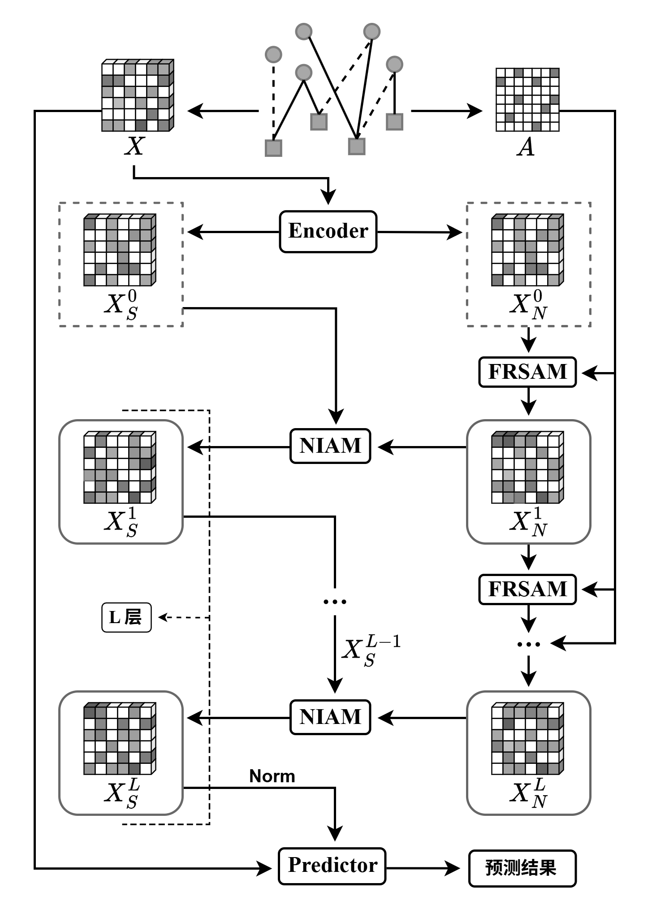
图1 模型总体架构图

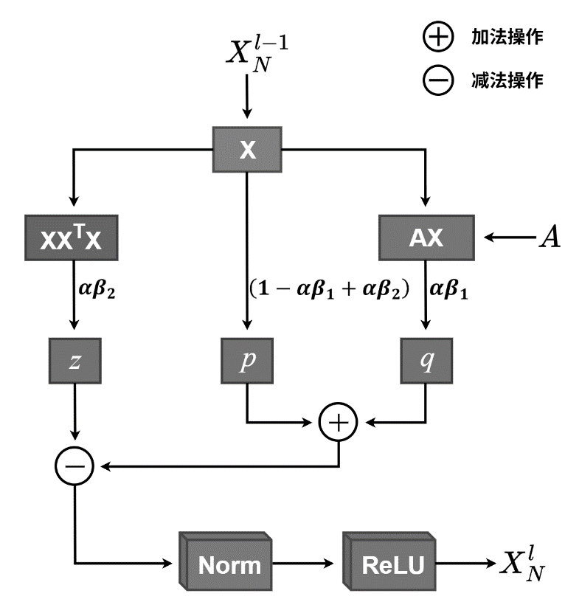
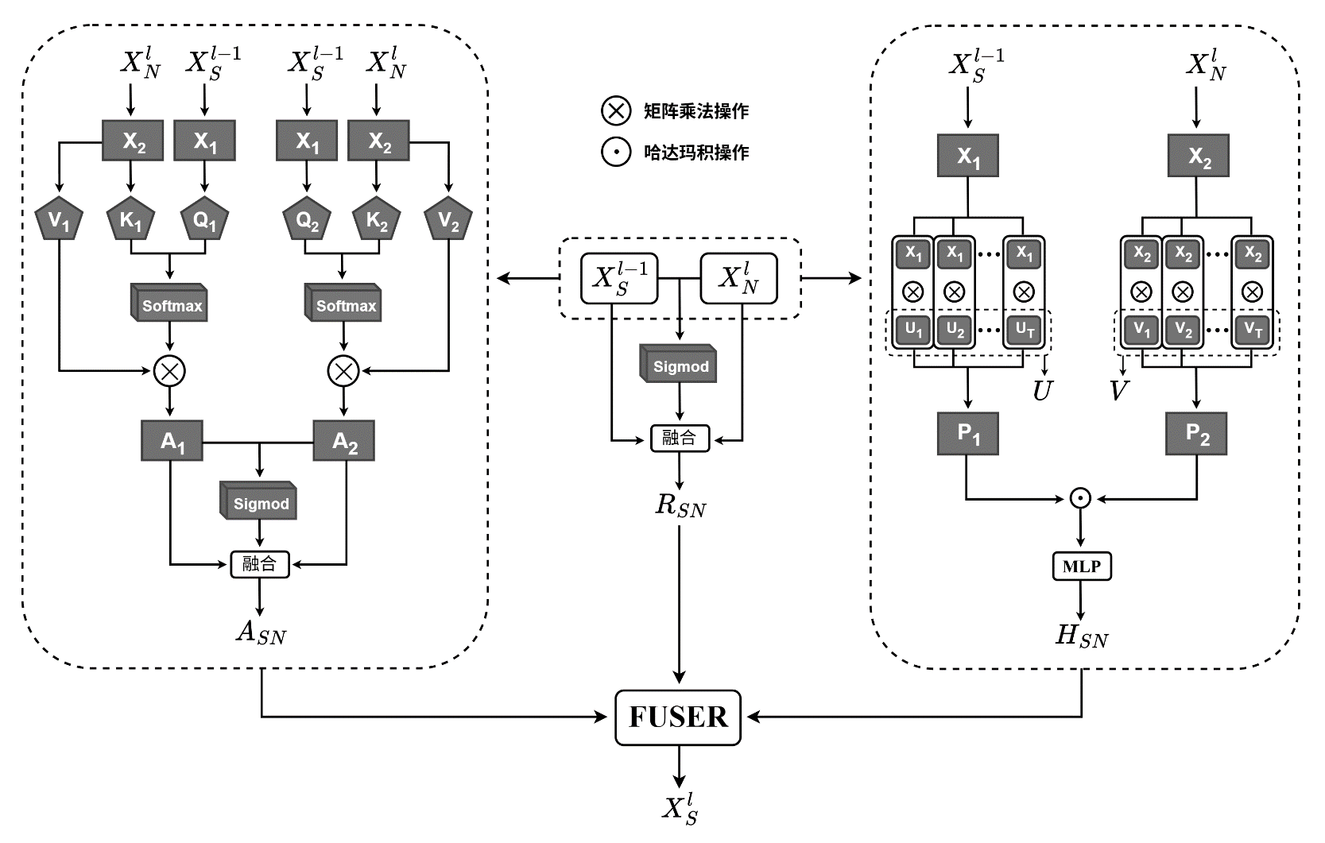
图2 FRSAM示意图

图3 NIAM示意图

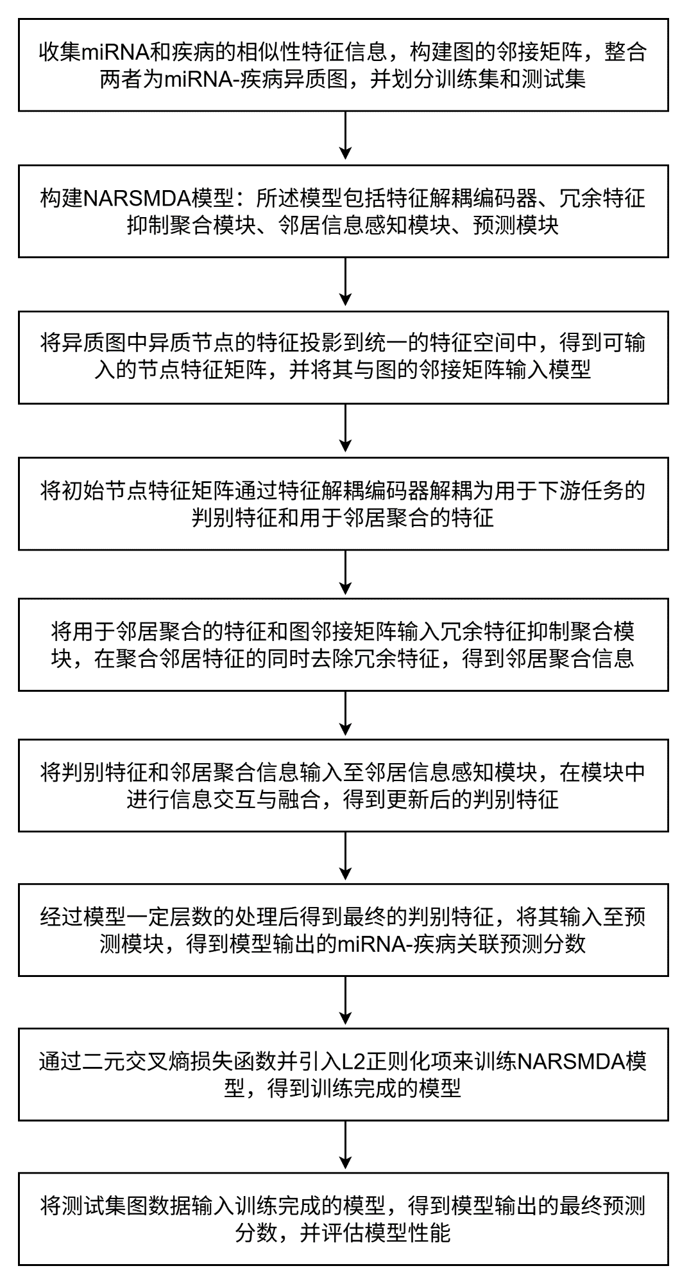
图4 模型方法流程图

